**2023年博士研究生网上报名操作指南**

**1.**考生登录“**中国研究生招生信息网博士生网上报名系统**”（https://yz.chsi.com.cn/bsbm/），如已有学信网账号可直接通过“**学信网账号**”登录，若无账号请点击“**注册**”，注册完成后使用账号密码进行登录。

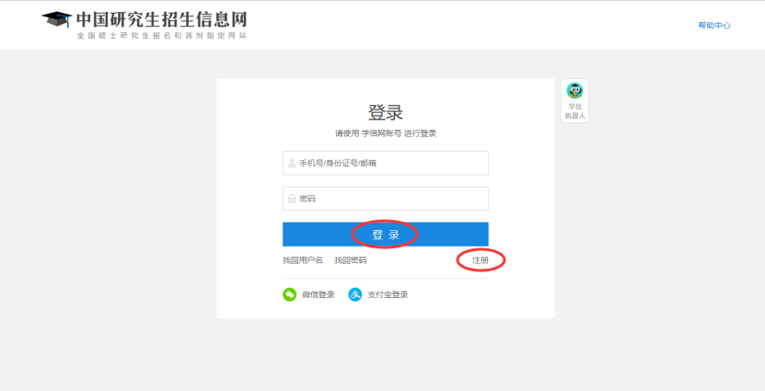

1. 登录后，首先在“**我的照片**”处按要求**上传报名照片。**

注意：

1. 照片需为一寸正面免冠彩色头像照片（参考居民身份证照片样式）；

（2）格式为 jpg；大小 20k-100k；照片宽度应在 90 像素至 480 像素之间且小于高度， 高度应在 100 像素至 640 像素之间；

（3）照片背景为单色（白色、蓝色、红色均可），人像清晰，神态自然，无明显畸变；

（4）上传的照片文件名不要包含空格等特殊字符；

（5）本人近期照片不允许做处理，否则可能影响复试录取。

然后点击“**网上报名**”，在省市栏选择“**浙江省**”，学校名称栏输入“**浙江理工大学**”，选择“考试方式”及“专项计划”后，点击右侧的“**查询**”按钮。

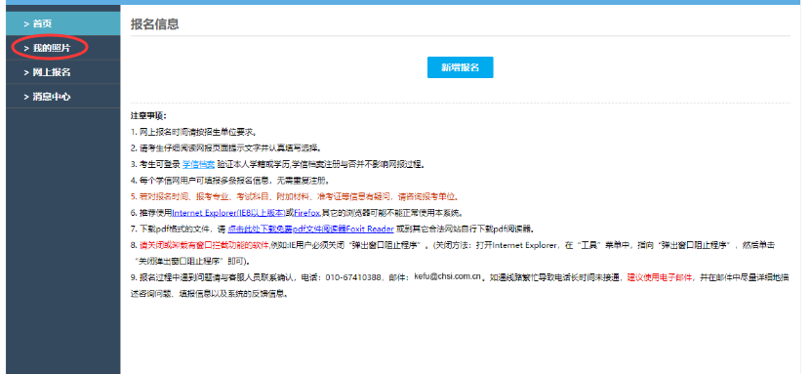

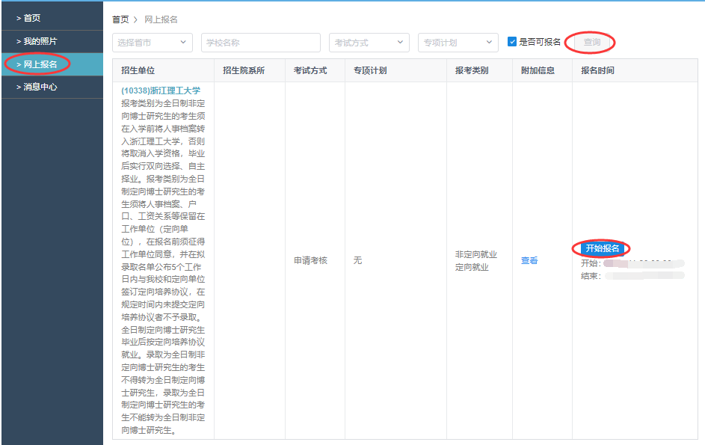

1. 点击“**开始报名**”按钮，依照左侧流程栏提示，逐步完成1-9项内容的阅读及填写，直至完成网上报名，最终成功生成报名号。

3.1网上报名公告

考生应仔细阅读“网上报名公告”。

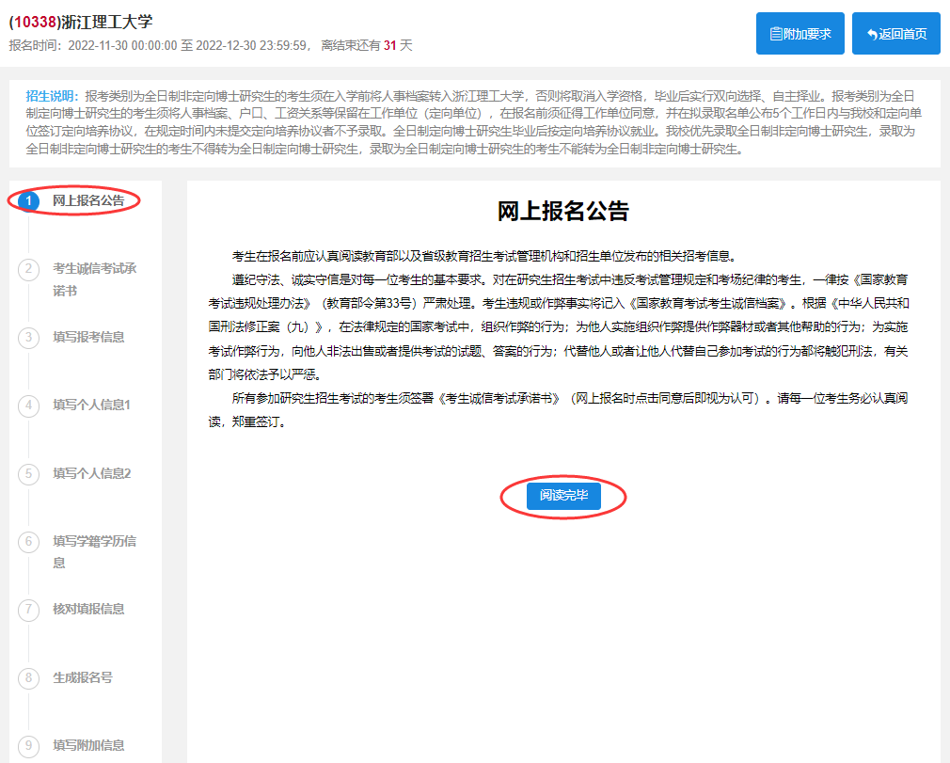

3.2考生诚信考试承诺书

考生应仔细阅读“考生诚信考试承诺书”。

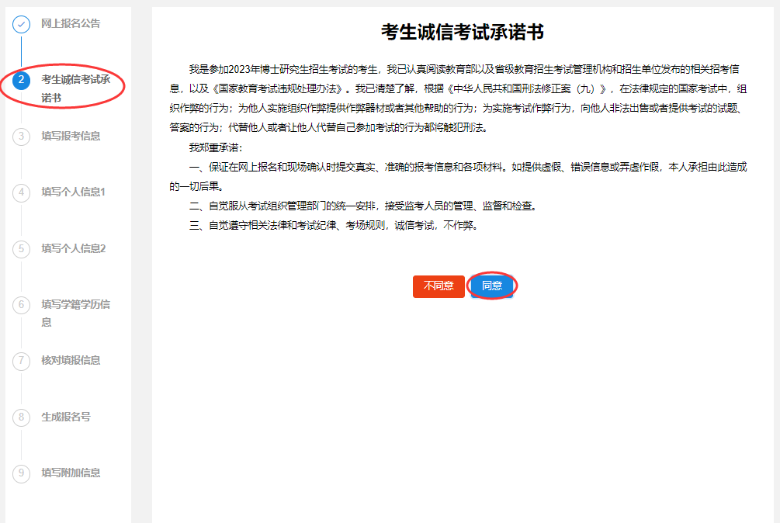

3.3填写报考信息

考生在进行“填写报考信息”时，请谨慎选择“**报考类别**”。

报考时的报考类别即为录取类别，请考生在报考时慎重选择。报考类别为全日制非定向博士研究生的考生须在入学前将人事档案转入浙江理工大学，否则将取消入学资格，毕业后实行双向选择、自主择业。报考类别为全日制定向博士研究生的考生须将人事档案、户口、工资关系等保留在工作单位（定向单位），在报名前须征得工作单位同意，并在拟录取名单公布5个工作日内与我校和定向单位签订定向培养协议，在规定时间内未提交定向培养协议者不予录取。全日制定向博士研究生毕业后按定向培养协议就业。录取为全日制非定向博士研究生的考生不得转为全日制定向博士研究生，录取为全日制定向博士研究生的考生不能转为全日制非定向博士研究生。

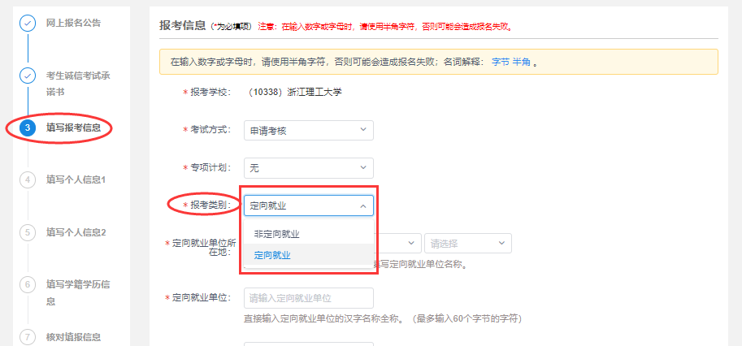

3.4填写个人信息1

考生应仔细认真填写个人信息，不得弄虚作假。

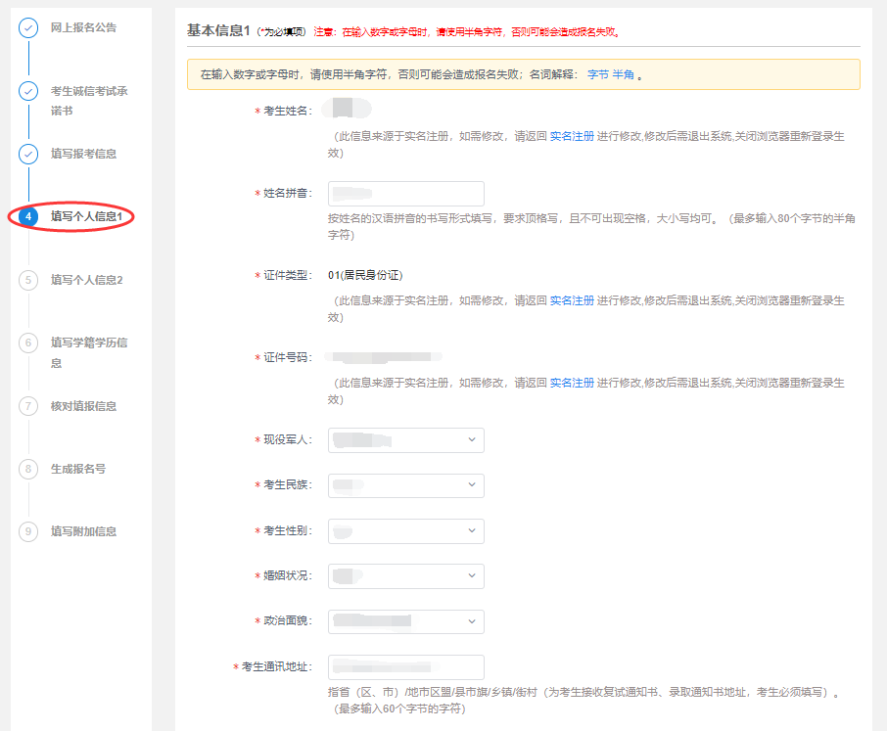

3.5填写个人信息2

考生应仔细认真填写个人信息，不得弄虚作假。

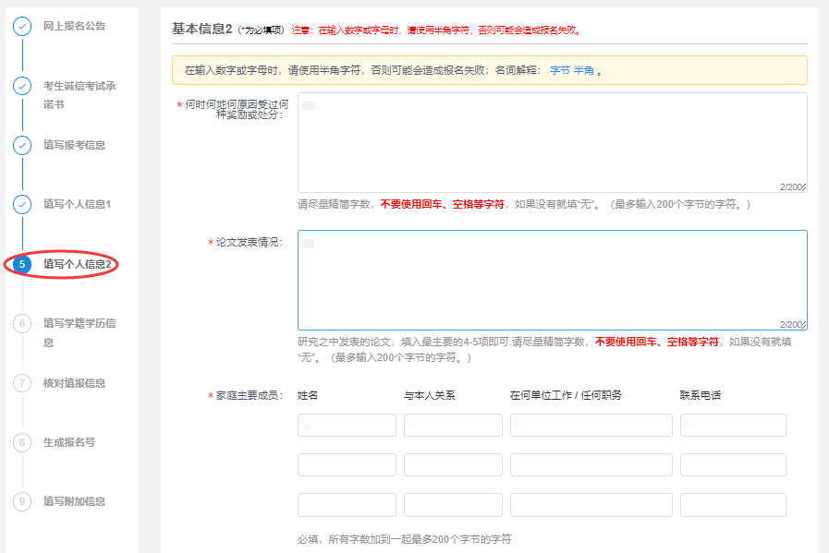

3.6填写学籍学历信息

考生填写时请注意，**最后学位**请选择已获得的最高学位，未获得学位的毕业生请选择“无”。应届硕士、在学硕士和取得硕士毕业证的硕士毕业生**最后学历**选择“硕士研究生”；非学历硕士研究生、硕博连读生**最后学历**选择“大学本科生”。学历（学籍）、学位等信息应与所持证书（注册学籍）各项信息保持完全一致。

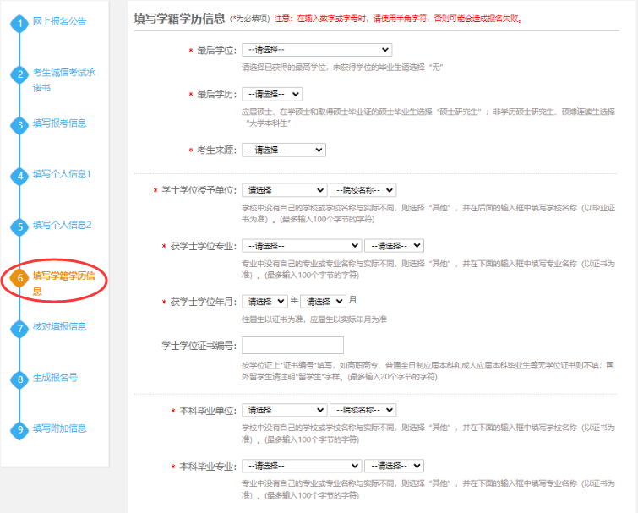

3.7核对填报信息

考生应仔细核对填报信息，以免影响报名。

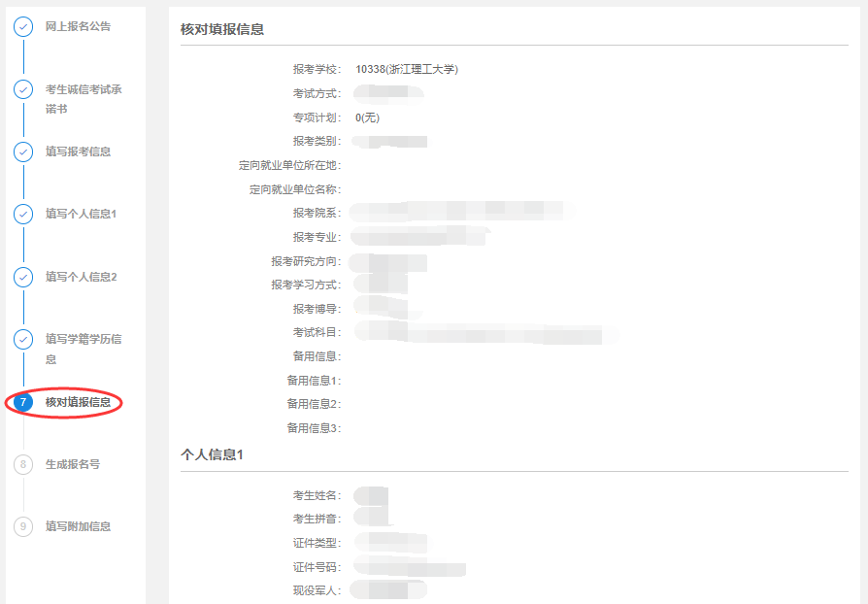

3.8生成报名号

3.9填写附加信息

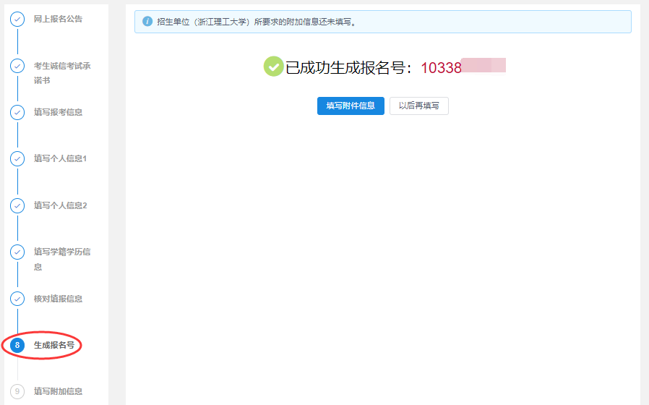

1. 完成以上1-9项内容的阅读及填写后，**返回首页**。**请注意！！！此时报名并未完全结束，您还需要完成“交费”、查看“学籍学历校验结果”、“下载报名信息表”。**

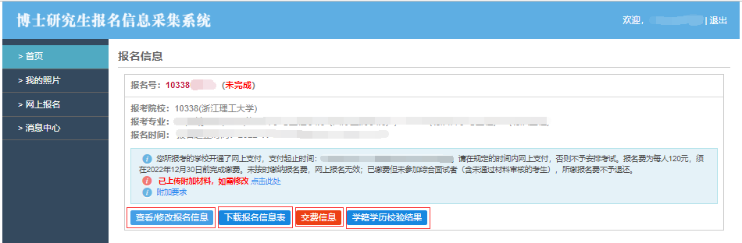

4.1交费

点击“交费信息”按钮后在**网上缴费**页面核对信息无误后，继续点击“支付”按钮支付报名费。

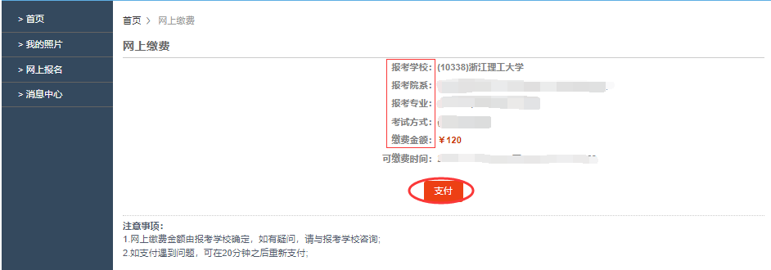

4.2查看“学籍学历校验结果”

未通过校验者务必查找原因，修改错误的报名信息，直至通过校验。

**提醒：一般未校验通过是因为填报信息错误导致，所以填报的学历（学籍）、学位等信息应与所持证书（注册学籍）各项信息保持完全一致，比如学历证书编号填错。**

4.3下载报名信息表

考生下载报名信息表，写好本人自述，由考生所在单位人事部门签署同意报考意见。